المملكة العربية السعودية. | أسئلة الاختبار النهائي (الفصل الدراسي الثاني) للعام الدراسي 1444هـ  قناتي: https://t.me/Sciences_203 |  | المادة: علوم
وزارة التعليم. |  |  | الصف: ثالث متوسط
إدارة تعليم |  |  | التاريخ: / /1444ه
مكتب تعليم |  |  | اليوم:
مدرسة |  |  | عدد الصفحات: 3
 |  |  | الزمن: ساعة ونصف.
اسم الطالب: ................................................................................... |  | رقم الجلوس: ...................................................................................
رقم السؤال | الدرجة التي حصلت عليها الطالبة |  | المصححة | المراجعة | المدققة
 | رقمًا | كتابة
الأول |  | فقط لا غير
الثاني |  | فقط لا غير
الثالث |  | فقط لا غير
الرابع |  | فقط لا غير
المجموع |  | فقط لا غير
10
- السؤال الأول: (أ) اكتبي المصطلح العلمي المناسب لكل فقرة من الفقرات التالية:
- تغيــر عنصر إلى عنصــر آخر عن طريــق عملية التحلل الإشعاعي. | ....................................
- مادة تعمل على زيادة سرعة التفاعل دون أن تتغير. | ....................................
- عبارة عــن رمز العنصر محاط بنقاط تمثل عدد الإلكترونات في مســتوى الطاقة ّ الخارجي. | ....................................
- مادة نقية تحوي عنصرين أو أكثر مرتبطين برابطة كيميائية. | ....................................
- ذرات العنصر نفســه لكنها تختلــف في عدد النيوترونات. | ....................................
- الحد الأدنى من الطاقة اللازمة لبدء التفاعل الكيميائي. | ....................................
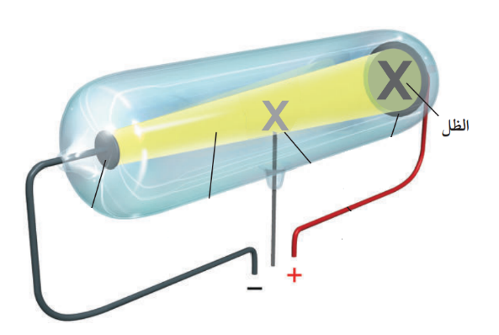
- (ب) أجيبِ حسب المطلوب منك: -
1- ما اسم العالم الذي قام بإجراء هذه التجربة؟
.......................................
2- حددي على الرسمة المصعد والمهبط.
.....................
3- أطلق على هذا الأنبوب (أنبوب الأشعة المهبطية) لمـــاذا؟
.....................
............................................................
اقلبي الصفحة
1 | اكتشف طومسون جسيمات سالبة الشحنة تسمى ..................
 | الإلكترونات |  | النيوترونات |  | البروتونات |  | الأيونات
2 | .................... هو مجموع عدد البروتونات والنيوترونات في نواة الذرة.
 | العدد الذري | العدد الكتلي |  | الكتلة الذرية |  | القوة النووية
3 | رتب هنري موزلي العناصر في الجدول الدوري تبعا للزيادة فـي .......................
 | نصف القطر الذري |  | العدد الكتلي |  | العدد الذري |  | عمر النصف
4 | تتكون مجموعة الحديد الثلاثية من الحديد والكوبالت و .................
 | النحاس | الألمونيوم |  | القصدير |  | النيكل
5 | أثقل عنصرين في المجموعة ١٤ هما .................. و .......................
 | القصدير والذهب |  | القصدير والكربون |  | القصدير والرصاص |  | القصدير و الفضة
6 | عندما تكتسب الذرة إلكترونًا واحدًا، تصبح مشحونة بشحنة سالبة، تسمى .............
 | أيون موجب | أيون سالب |  | أيون جزئي |  | أيون تساهمي
7 | تسمى الرابطة الناتجة عن تشارك الذرات بالإلكترونات رابطة ....................
 | تساهمية |  | فلزية |  | أيونية |  | ذرية
8 | تسمى المواد التي تتكون في أثناء حدوث التفاعل الكيميائي بـ ...................
 | المتفاعلات | النواتج |  | العوامل المساعدة |  | المثبطات
- السؤال الثاني: (أ) اختاري الإجابة الصحيحة لكل فقرة من الفقرات التالية:
10
- (ب) فسري ما يـلي عمليًا؟
1- تُسمى عناصر المجموعة 18 الغازات النبيلة؟ ...........................................................................................................................................
2- لماذا يستخدم الصمغ والبورسلان في علاج الأسنان؟
...........................................................................................................................................
10
- السؤال الثالث (أ) قارني بين الفلزات واللافلزات من حيث وجه المقارنة: -
الفلزات | وجه المقارنة | اللافلزات
 | التوصيل للحرارة والكهرباء
 | الحالة الفيزيائية

اقلبي الصفحة
1- وزعي عنصر الصوديوم توزيع إلكتروني | 2- حددي رقم المجموعة ورقم الدورة. | 3- مثلي عنصر الصوديوم تمثيل نقطي. | 4-عددي بعض خصائص المجموعة التي أمامك، (اثنان فقط).
 | المجموعة: ..............  الدورة: ................. |  | 1-  2-
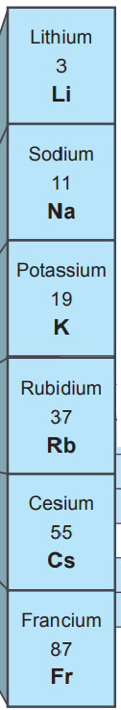
- (ب) أمامكِ مجموعة من مجموعات الجدول الدوري ، أكملي الجدول حسب المطلوب:

(ج)أوزني المعادلة الكيميائية التي أمامك: -
طاقة + H₂ + O₂ H₂O
1-
2- حددي هل التفاعل طارد أم ماص للطاقة؟
10
- السؤال الرابع: ضعي علامة (✓) أمام العبارة الصحيحة و (Χ) أمام العبارة الخاطئة:
- اعتقد دالتون أن الذرة كرة مصمتة متجانسة. | ( )
- الدقائق التي تحتوي على ٢ بروتون و٢ نيوترون هي جسيمات بيتا. | ( )
- النظير الذي يمكن استخدامه في تأريخ عمر الأرض هو اليورانيوم – 238. | ( )
- تنشأ الرابطة الفلزية دائمًا بين الفلزات واللافلزات. | ( )
- يقل نشاط الهالوجينات كيميائيًا عند الانتقال من أعلى إلى أسفل. | ( )
- يتسع مجال الطاقة الأول لـ 8 إلكترونات فقط. | ( )
- يمكن تقليل سرعة التفاعل الكيميائــي عن طريق إضافة مثبط. | ( )
- يكون تركيز المواد المتفاعلة أكبر ما يمكن عند نهاية التفاعل الكيميائــي. | ( )
- تزداد سرعة التفاعل الكيميائــي عند زيادة درجة الحرارة. | ( )
- يُعد انصهار الجليد مثالًا على التغيــر الكيميائــي. | ( )

انتهت الأسئلة ولله الحمد
دعواتي لكن بالتوفيق والنجاح
معلمة المادة: ..............................................
انتهت الأسئلة ولله الحمد
دعواتي لكن بالتوفيق والنجاح
معلمة المادة: ..............................................

